Primefaces dataTable 如何動態變換寬度

因為達和環保 每日輸入可以切換 “多天” 及 “一天”的輸入

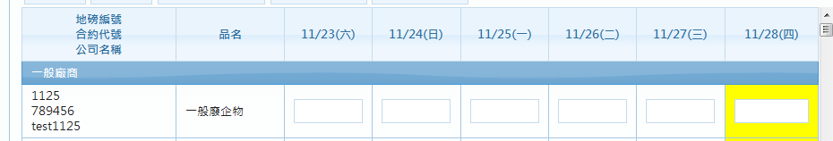

VS

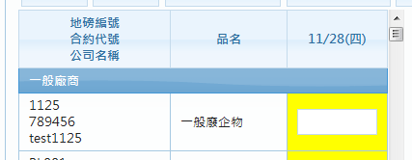

但

1. primefaces的dataTable寬度預設100%
2. p:column 設定width 基本上不太有效

 or Width=”xxxx”

所以會導致如果欄位少時 內容會空空的

因此有以下的作法達成想要的目標

1. 設定兩種STYLE FOR 單天顯示/多天顯示

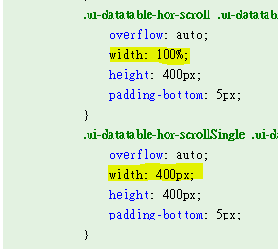

1. 切換模式時 “換掉STYLE” in OnComplete 時

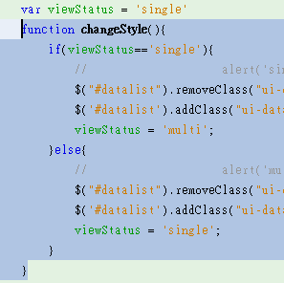

以上是用一個javascript 去記住狀態

因為原本想直接去取style動態取

預想是這樣 Single => multi => single=> multi

但發現用 $("#datalist").attr("class"); 都是當初預設的單天 style

Single =>single =>single =>……….

1. 查詢時 保持現有設定的style 避免刷回原樣

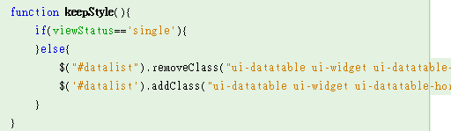

接下頁 還有內容

因此結果就可以讓DataTable少欄位時 跟多欄位時 保持一定比例

多欄位時:

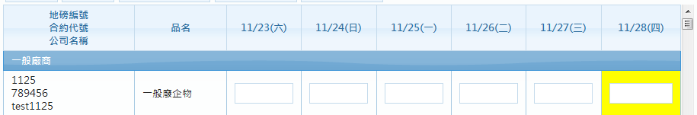

修改後(只有單欄位時):

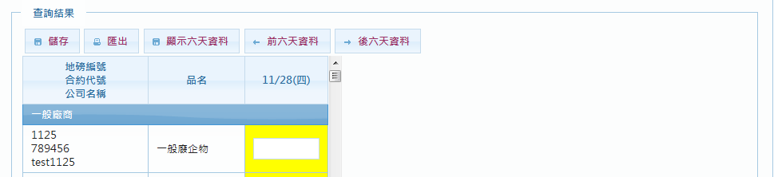

沒有修改前(只有單欄位時):

